АДМИНИСТРАЦИЯ ЛЕНИНГРАДСКОЙ ОБЛАСТИ
КОМИТЕТ ПО СОХРАНЕНИЮ КУЛЬТУРНОГО НАСЛЕДИЯ ЛЕНИНГРАДСКОЙ ОБЛАСТИ

ПРИКАЗ

«___»____________2021 г. №___________________
Санкт-Петербург

Об установлении предмета охраны объекта культурного наследия федерального значения «Астрономический пункт «Гогланд» (точка Z) измерения «Русской дуги меридиана» («Дуги Струве»)», расположенного
по адресу: Ленинградская область, Кингисеппекий район, остров Гогланд,
700 метров к западу от пристани Сурюола, на горизонтальной
скальной площадке

В соответствии со статьями 9.1, 20, 33 Федерального закона от 25 июня 2002 года № 73-ФЗ «Об объектах культурного наследия (памятниках истории и культуры) народов Российской Федерации», ст. 4 закона Ленинградской области от 25 декабря 2015 года № 140-оз «О государственной охране, сохранении, использовании и популяризации объектов культурного наследия (памятников истории и культуры) народов Российской Федерации, расположенных на территории Ленинградской области», п. 2.1.1. Положения о комитете по сохранению культурного наследия Ленинградской области, утвержденного постановлением Правительства Ленинградской области от 24 декабря 2020 года № 850, приказываю:
- Установить предмет охраны объекта культурного наследия федерального значения «Астрономический пункт «Гогланд» (точка Z) измерения «Русской дуги меридиана» («Дуги Струве»)», расположенного по адресу: Ленинградская область, Кингисеппекий район, остров Гогланд, 700 метров к западу от пристани Сурюола, на горизонтальной скальной площадке, принятого на государственную охрану Приказом Минкультуры России от 16 июля 2019 года № 988, согласно приложению к настоящему приказу.
- Отделу по осуществлению полномочий Российской Федерации в сфере объектов культурного наследия комитета по сохранению культурного наследия Ленинградской области обеспечить внесение соответствующих сведений в Единый государственный реестр объектов культурного наследия (памятников истории и культуры) народов Российской Федерации.
- Сектору осуществления надзора за состоянием, содержанием, сохранением, использованием и популяризацией объектов культурного наследия комитета по сохранению культурного наследия Ленинградской области обеспечить размещение настоящего приказа на сайте комитета по сохранению культурного наследия Ленинградской области в информационно-телекоммуникационной сети «Интернет».
- Настоящий приказ вступает в силу со дня его официального опубликования.
- Контроль за исполнением настоящего приказа возложить на заместителя председателя комитета по сохранению культурного наследия Ленинградской области, уполномоченного в области сохранения, использования, популяризации
и государственной охраны объектов культурного наследия (памятников истории
и культуры) народов Российской Федерации.

Заместитель Председателя Правительства
Ленинградской области – председатель
комитета по сохранению культурного наследия В.О. Цой

Приложение
к приказу комитета по сохранению культурного наследия
Ленинградской области
от «___» _____________2021 г.
№ _________________________

Предмет охраны объекта культурного наследия федерального значения «Астрономический пункт «Гогланд» (точка Z) измерения «Русской дуги меридиана» («Дуги Струве»)», расположенного по адресу: Ленинградская область, Кингисеппекий район, остров Гогланд, 700 метров к западу
от пристани Сурюола, на горизонтальной скальной площадке

№  п/п | Предмет охраны | Описание предмета охраны | Фотофиксация
1 | 2 | 3 | 4
1 | Объемно-пространственное решение: | историческое местоположение:  на территории острова Гогланд,  к северо-западу от бухты Сюркюля, в лесу, в соответствии  с инструментально зафиксированным расположением точки Z в «Геодезической дуге Струве»  исторический рельеф площадки точки Z «Геодезической дуги Струве» | 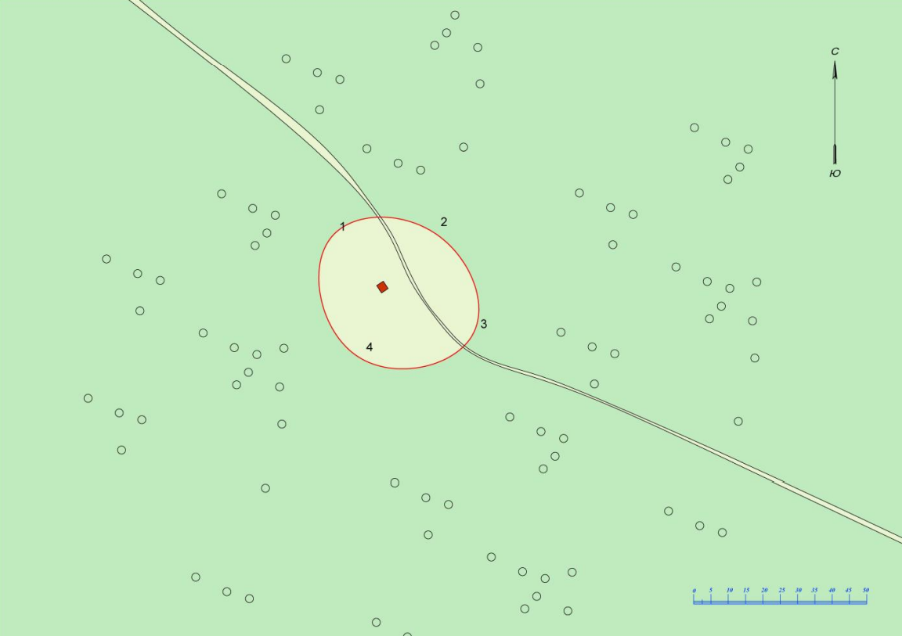  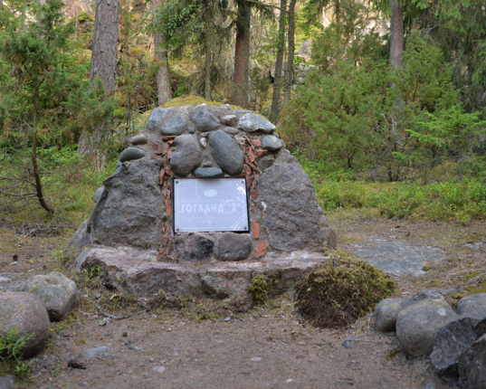
2 | Архитектурно-художественное решение: | местоположение, габариты обелиска, материал (природный камень, кирпич);  мемориальная табличка на обелиске, материал (металл), с текстом:  «ПЕРВОЕ ИЗМЕРЕНИЕ ДУГИ МЕРИДИАНА / В РОССИИ С 1816 ПО 1855 г. / АСТРОНОМИЧЕСКИЙ ПУНКТ / ГОГЛАНД «Z» / ОПРЕДЕЛЕН В 1826 г. В.Я. СТРУВЕ / ШИРОТА 60º05ꞌ09ꞌꞌ» | 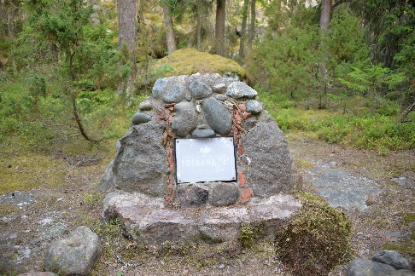

Предмет охраны может быть уточнен в процессе историко-культурных и реставрационных исследований, реставрационных работ.

